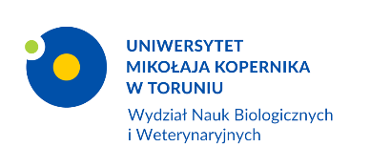

Komunikat Dziekana Wydziału Nauk Biologicznych i Weterynaryjnych UMK w Toruniu z dnia 5 stycznia 2022 r. w sprawie organizacji zajęć dydaktycznych i funkcjonowania Wydziału

Zgodnie z Zarządzeniem Nr 4 Rektora Uniwersytetu Mikołaja Kopernika w Toruniu z dnia 5 stycznia 2022 r. w sprawie szczególnych rozwiązań w zakresie organizacji kształcenia na Uniwersytecie Mikołaja Kopernika w Toruniu ogłaszam następujące zasady organizacji procesu kształcenia i funkcjonowania Wydziału:
l. Od dnia 10 stycznia 2022 r. rozpocznie się realizacja zajęć dydaktycznych w trybie kontaktowym dla studentów wszystkich lat i kierunków realizowanych na Wydziale Nauk Biologicznych i Weterynaryjnych z wyłączeniem wykładów oraz zajęć prowadzonych w grupach powyżej 30 osób.
- Zajęcia będą realizowane wg planu obowiązującego w semestrze zimowym roku akademickiego 2021/22.
- W celu umożliwienia studentom uczestnictwa we wszystkich zaplanowanych zajęciach dydaktycznych Dziekan, na pisemny wniosek prowadzącego zajęcia, może podjąć decyzję o przeprowadzeniu zajęć z wykorzystaniem metod i technik kształcenia na odległość. Wnioski należy składać do 12.01.2022 roku drogą elektroniczną na adres:edyrut@umk.pl
- Zaliczenia końcowe odbywają się w trybie kontaktowym, przy zachowaniu reżimu sanitarnego.
- Egzaminacyjna sesja zimowa oraz egzaminacyjna sesja zimowa poprawkowa w roku akademickim 2021/2022 odbywa się na terenie Uniwersytetu.

Dziekan Wydziału Nauk Biologicznych i Weterynaryjnych
Prof. dr hab. Werner Ulrich

